**大学物理实验报告**

**弯曲法测材料的杨氏模量**

22级计算机类3班 黄鸿展 202230441138

**一、引言**

杨氏模量是固体材料的重要力学性质，反映了固体材料抵抗外力产生拉伸/压缩形变的能力是选择机械构建材料的依据之一。杨氏模量测量方法有拉伸法、弯曲法、共振法等，其中本实验使用弯曲法，通过测量弯曲的位移量来计算测量固体材料的杨氏模量。

**二、实验目的**

（1） 学习用弯曲法测量材料的杨氏模量；

（2） 用逐差法等处理实验数据；

**三、实验仪器**

**霍尔位置传感器杨氏模量实验仪**。

**四、实验原理**

1.霍尔位置传感器

霍尔元件置于磁感应强度为B的磁场中，在垂直于磁场方向通以电流I，则与这二者相垂直的方向上将产生霍尔电势差 $U_{H}：U_{H}$ =K $∙$ I $∙$ B，K为元件的霍尔灵敏度。如果保持霍尔件的电流不变，而使其在一个均匀梯度的磁场中移动时，则输出的霍尔电势差变化量为 $∆U_{H}$ =K $∙$ I $∙({dB}/{dZ)}∙∆$ Z, $∆$ Z为位移量。

为实现均匀梯度的磁场，可以如图所示，两块相同的磁铁(磁铁截面积及表面磁感应强度相同)相对放置，即N极与N极相对，两磁铁之间留一等间距间隙，霍尔元件平行于磁铁放在该间隙的中轴上。间隙大小要根据测量范围和测量灵敏度要求而定，间隙越小磁场梯度就越大，灵敏度就越高。磁铁截面要远大于霍尔元件，以尽可能的减小边缘效应影响，提高测量精确度。

若磁铁间隙内中心截面处的磁感应强度为零，霍尔元件处于该处时，输出的霍尔电势差应该为零。当霍尔元件偏离中心沿Z 轴发生位移时，由于磁感应强度不再为零，霍尔元件也就产生相应的电势差输出，其大小可以用数字电压表测量。由此可以将霍尔电势差为零时，元件所处的位置作为位移参考零点。

霍尔电势差与位移量之间存在一一对应关系，当位移量较小(<2mm)，这一对应关系具有良好的线性。

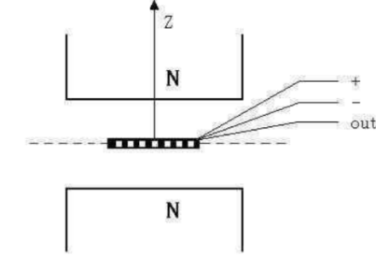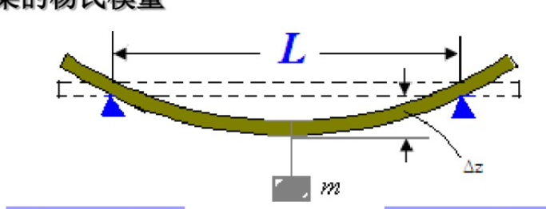

2..杨氏模量

一段固体棒，在其两端沿轴方向施加大小相等，方向相反的外力F，其长度l发生改变。以S表示横截面面积，称F/S为应力，相对长变（${∆l}/l$）为应变在弹性限度内,根据胡克定律有 $\frac{F}{S}$ =Y $\frac{∆l}{l}$。Y称为杨氏模量，与材料性质有关。在待测样品发生微小弯曲时，梁中存在一个中性面，面以上部分发生压缩，面以下部分拉伸。总体来说，待测样品将发生应变，可用杨氏模量来描述材料的性质，用L表示两刀口之间的距离，杨氏模量为

Y= $\frac{mgL^{3}}{4h^{3}b∆Z}$，h为梁的厚度，b为梁的宽度， $∆Z$ 为下降距离。

**五、实验过程与步骤**

测量材料的杨氏模量和霍尔位置传感器的定标

(1)调节三维调节架的调节螺丝，使集成霍尔位置传感器探测元件处于磁铁中间的位置。

(2)用水准器观察是否在水平位置，若偏离时可以用底座螺丝调节。

(3)调节霍尔位置传感器的毫伏表。磁铁盒下的调节螺丝可以使磁铁上下移动，当毫伏表数值很小时，停止调节固定螺丝，最后调节调零电位器使毫伏表读数为零。

(4)调节读数显微镜，使观察十字线及分划板的刻度线和数字清晰。移动读数显微镜前后距离，使能够清晰看到铜架上的基线。转动读数显微镜的鼓轮使刀口架的基线与读数显微镜内十字刻度线吻合，记下初始读数值。

(5)逐次增加砝码，相应从读数显微上读出梁的弯曲位移 $∆Z_{i}$ 及数字电压表相应的读数值 $U_{i}$。以便于计算杨氏模量和霍尔位置传感器进行定标。在进行测量之前，检查杠杆的水平、刀口的垂直挂砝码的刀口处于梁中间，要防止外加风的影响，杠杆安放在磁铁的中间，注意不要与金属外壳接触，一切正常后加砝码，使梁弯曲产生位移 $∆Z$;精确测量传感器信号输出端的数值与固定砝码架的位置Z的关系，也就是用读数显微镜对传感器输出量进行定标，检验U-Z的关系。

(6)测量横梁两口间的长度d 及测量不同位置横梁宽度b 和梁厚度h。

(7)用逐差法按照公式进行计算，求得材料的杨氏模量，并求出霍尔位置传感器的灵敏度 $∆U_{i}$/ $∆Z_{i}$。

1. **数据记录及数据处理**